МБОУ «Средняя школа №4 г.Навашино»

Сценарий внеклассного мероприятия
в 4 классе на тему: интеллектуальная игра
«Битва знаний»

Учитель: Андреева Анастасия Романовна

2019год г.Навашино
Внеклассное мероприятие: интеллектуальная игра «Битва знаний»
Цель: Расширить кругозор детей, воспитать коллективизм, умение работать в команде, стимулировать к дальнейшему получению знаний, развить интеллектуальные способности и познавательный интерес.
Задачи:
- создать условия для развития познавательного интереса к предметам;
расширять кругозор учащихся;
- закрепить полученные знания в нестандартных игровых формах организации деятельности;
- развивать внимание, память, логическое мышление, творческое воображение учеников;
- пробудить любознательность учащихся;
- воспитывать интерес друг к другу, взаимоуважение, чувства сопереживания и поддержки.
Оборудование (на доске): надпись «Битва знаний»; логотипы команд (рисунки): «Незнайка» и «Знак вопроса»; рисунок: «Интеллектуальная страна»; домики с названиями команд на партах; бумажные медали «За активное участие»; солнышко разных цветов (чтобы поделить детей на команды); использование ИКТ.

Ход занятия:
Орг.момент.
- Добрый день ребята, я хочу предложить вам отправиться в интеллектуальную страну и сыграть в игру, которая называется «Битва знаний»! На этом занятии вам понадобятся все-все знания, накопленные вами за 3 года! Для начала я расскажу план нашей игры. Игра состоит из двух раундов и финала. В I раунде «разминка», каждой команде задается 4 вопроса, ответив правильно вы получаете по два балла за каждый вопрос. II раунд состоит из пяти номинаций (математика; спорт; флора и фауна; литература; русский язык.) Каждая номинация имеет баллы от 10 до 50. За каждый правильный ответ команде начисляется баллы. И финал «ПОЧЕМУЧКА», в нем нужно решить три ребуса, каждый оценивается в 5 баллов. Если команда нарушает правила, то ей назначается штраф (-10 баллов). Название первой команды будет «Почемучки», а второй «Незнайки», (на доске логотипы этих команд). Сейчас каждая команда совещается и выбирает себе капитана.
(Пока судьи считают баллы, проходит физминутка).
- Итак, начнем!

I тур.
(За правильный ответ начисляется 2 балла)
«Разминка» (вопросы выведены на слайдах – для проверки правильности – на следующем слайде выводится ответ) – по 4 вопроса каждой команде
Команда №1.
1. Назовите трех русских богатырей? ( Илья Муромец, Алеша Попович и Добрыня Никитич)
2. Какие ноги у жирафа длиннее? (Ноги у жирафа одинаковые)
3. Каким насекомым хлопают в ладоши? (Комарам и моли, когда хотят их убить)
4. Они очень маленькие, их не видно, но от них можно заболеть, кто это? (Микробы)
Команда №2.
1. Какой предмет из сказки «Мороз Иванович» уронила Рукодельница в колодец? (Веретено)
2. Сколько ног у паука? (У паука 8 ног)
3. Отгадайте загадку: « Вот бочонок с шапочкой с дерева упал, год прошел – и деревцем маленьким он стал». (Желудь).
4. Отгадайте загадку: « Не Солнце, не огонь, а светит» (Светлячок)

II тур
Категория «Флора и фауна»
10. Какое животное умеет менять свой цвет? (Хамелеон)
20. Куда занесены редкие виды животных и растений? (Красную книгу)
30. Кого называют зубастым китом? (Кашалота)
40. Самая большая птица на земле? (Страус)
50. Сколько лапок у краба? (10сног или 5 пар конечностей.)

Категория «Литература»
10. Из кого произведения эти слова:
«Ой, вы, бедные сиротки мои,
Утюги и сковородки мои!
Вы подите-ка, немытые домой,
Я водою вас умою ключевой.
Я почищу вас песочком,
Окачу вас кипяточком,
И вы будете опять,
Словно солнышко сиять.» (Федора из произведения К.Чуковского «Федорино горе»)
20. Где спрятался седьмой козленок? (В печке)
30. Как Дюймовочка попала в страну эльфов? (На ласточке)
40. Кто из героев сказки «Двенадцать месяцев» С. Я. Маршака подарил главной героине колечко? (Апрель)
50. Какую обувь носило домашнее животное, которое вывело своего хозяина-простака в люди, не побоявшись людоеда? (Сапоги, их носил кот)

Категория «Спорт»
10. Положение вне игры в футболе? (Офсайд)
20. Спортсмен поднимающий одной рукой лошадь? (Шахматист)
30. Мяч в кольце! Команде гол!
Мы играем в... (Баскетбол)
40. Олимпийский девиз? (Быстрее, выше, сильнее)
50. Переставьте буквы так, чтобы образовались слова — названия видов спорта.
СИНЕТН; УТФЛОБ; ОККЕЙХ (Теннис, футбол, хоккей)

Категория «Русский язык»
10. Поставь глухую или звонкую согласную в каждое слово: ро.кий, гла.кий, мя.кий, ре.кий, ле.кий, жи.кий, зы.кий, у.кий, ни.кий, сла.кий. (Б, д, г, д, г, д, б, з, з, д. )
20. В данной цепочке букв найди 3 слова:
ырокотшонташкафпроанкгарвписпаквариумдизгкиавц (кот, шкаф, аквариум)
30. Найдите слово, от которого можно получить новое слово, написав сначала второй слог, потом первый 1) актёр 2) парта 3) банка 4)тополь 5)марка (Банка-кабан)
40. Составь слово переставив буквы: Ланпе Тарпа Чкару Вонзок (Пенал, Парта, Ручка, Звонок)
50. Раздел науки о языке, который изучает звуки? (Фонетика)

Категория «Математика»
10. На сосне немало веток:
Пять коротких, семь больших,
Десять средних, три кривых.
Попробуйте посчитать,
Сколько веток у сосны? (25)
20. У Вовы 180 рублей. Если половину своих денег он отдаст Кате, то денег у них будет поровну. Сколько денег у Кати? (90 рублей)
30. В лесу росла береза. На ней было 12 веток, на каждой из которых висело по 1 яблоку. Сколько всего яблок висело на дереве? (На березе не растут яблоки)
40. У резной избушки
На лесной опушке
Бельчата гуляли,
Орехи считали.
На четыре кучки их разделили,
В каждую кучку по три положили.
Если таблицу умножения знаешь,
То без труда орехи сосчитаешь. (12)
50. Спутник Земли делает один оборот за 1ч 40мин. Сколько это всего минут?(100мин.)
Финал «ПОЧЕМУЧКА»
Каждой команде раздаются по три ребуса. Участники должны разгадать, что в них зашифровано. (5 баллов за каждый ребус)

Команда № 1

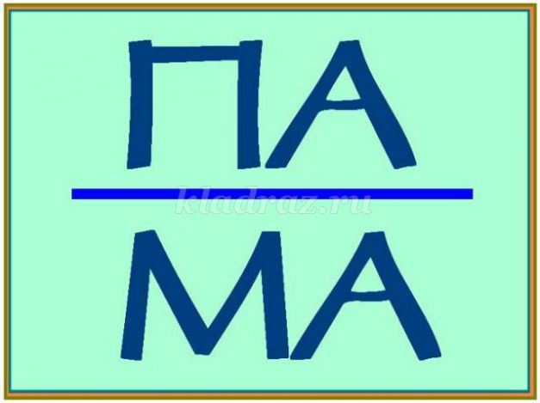

Команда № 2

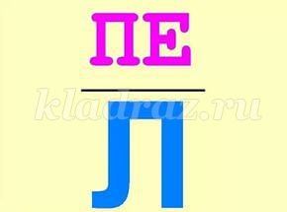

(Тигр, панама, стол.
Аист, пенал, столб)

Итог занятия (оглашение результатов игры).
- Наша интеллектуальная игра подошла к концу. Все вы были молодцы, показали свои знания, свою смекалку. Теперь я хочу спросить у вас, что вам запомнилась из сегодняшнего путешествия по нашей интеллектуальной стране? (…) Что нового узнали? (…) Теперь я попрошу встать тех детей, которым было весело и интересно! Спасибо, садитесь! А теперь награждение команд: команда «Почемучки» и команда «Незнайки». Каждой команде вручается медалька за активное участие и сладкий приз.
- Всем спасибо! До скорых встреч!!

